2.1 原子结构和波粒二象性

1:如图所示,在验电器上安装一个铜网,使其带电,验电器金属箔张开一定角度。用紫外线照射铜网,验电器金属箔的张角保持不变。再将一块锌板放置在该铜网后面一定距离处,用同一紫外线照射锌板时,发现金属箔张开角度减小。下列相关说法中正确的是(　　)

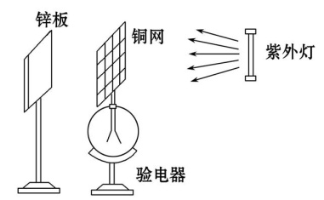A.増加紫外线的强度照射铜网,金属箔张角将变大

B. 铜网带负电

C. 改用紫光照射锌板,验电器的金属箔张角也一定减小

D. 紫外线的频率大于金属锌的截止频率

2：关于光电效应，下列说法正确的是(　　)

A．光电子的最大初动能与入射光的频率成正比

B．光电子的动能越大，光电子形成的电流强度就越大

C．用不可见光照射金属一定比用可见光照射同种金属产生的光电子的初动能大

D．对于任何一种金属，都存在一个“最大波长”，入射光的波长必须小于这个波长，才能产生光电效应

3：光电效应的规律中，经典波动理论能解释的有(　　)

A．入射光的频率必须大于被照射金属的极限频率时才产生光电效应

B．当入射光频率大于被照射金属的极限频率时，光电子数目与入射光的强度成正比

C．光电子的最大初动能与入射光的强度无关，只随入射光频率的增大而增大

D．入射光照射到金属上时，光电子的发射几乎是瞬时的，产生光电流的时间一般不超过10－9 s

4： (多选)分别用波长为*λ*和2*λ*的光照射同一种金属，产生的速度最快的光电子速度之比为2∶1，普朗克常量和真空中光速分别用*h*和*c*表示，那么下列说法正确的有(　　)

A．该种金属的逸出功为

B．该种金属的逸出功为

C．波长超过2*λ*的光都不能使该金属发生光电效应

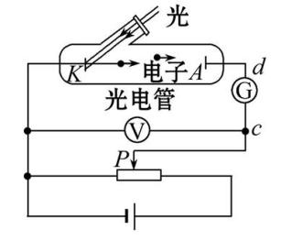D．波长超过4*λ*的光都不能使该金属发生光电效应

5：如图所示是光电管的原理图，已知当有波长为*λ*0的光照到阴极K上时，电路中有光电流，则(　　)

A．若增加电路中电源电压，电路中光电流一定增大

B．若将电源极性反接，电路中一定没有光电流产生

C．若换用波长为*λ*1(*λ*1>*λ*0)的光照射阴极K时，电路中一定没有光电流

D．若换用波长为*λ*2(*λ*2<*λ*0)的光照射阴极K时，电路中一定有光电流

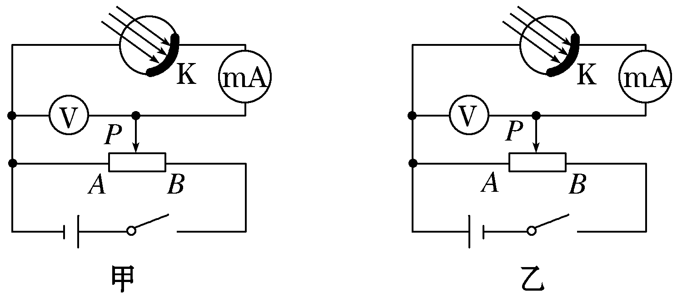6:如图甲所示，合上开关，用光子能量为2.5 eV的一束光照射阴极K，发现电流表读数不为零。调节滑动变阻器，发现当电压表读数小于0.60 V时，电流表计数仍不为零，当电压表读数大于或等于0.60 V时，电流表读数为零。把电路改为图乙，当电压表读数为2 V时，则逸出功及电子到达阳极时的最大动能为(　　)

A．1.5 eV　0.6 eV B．1.7 eV　1.9 eV

C．1.9 eV　2.6 eV D．3.1 eV　4.5 eV

7：如图:所示是用光照射某种金属时逸出的光电子的最大初动能随入射光频率的变化图线(直线与横轴的交点坐标4.27，与纵轴交点坐标0.5)。由图可知(　　)

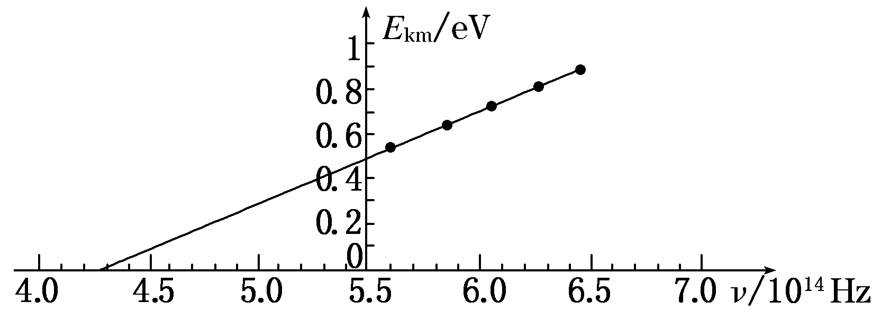A．该金属的截止频率为 4.27×1014Hz

B．该金属的逸出功为 0.5 eV

C．该图线的斜率表示普朗克常量

D．由图象可知,光电子的最大初动能与入射光的频率成正比关系

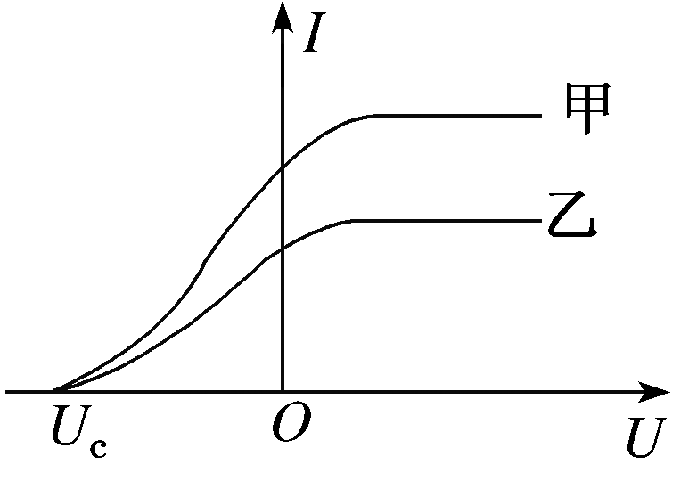8：某同学采用如图甲所示的装置研究光电效应现象,分别用a、b、c三束单色光照射图甲中的光电管的阴极,得到光电管两端的电压与相应的光电流的关系如图乙所示,其中a、c两束光照射时对应的遏止电压相同,均为Ua,则下列论述正确的是 (　　)

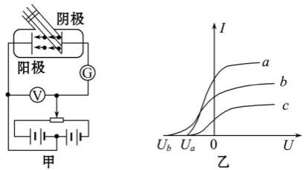A.a、c两束光的光强相同

B.a、c两束光的频率相同

C.b光束光子的能量最小

D.b光束的波长最长,遏止电压最大

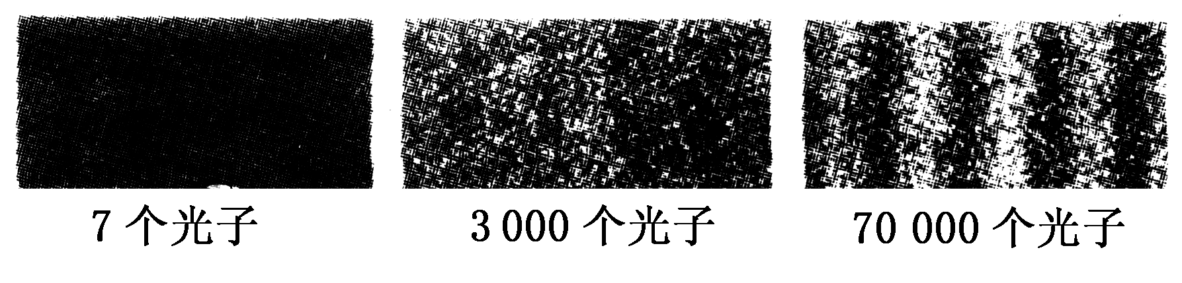9：用很弱的光做双缝干涉实验，把入射光减弱到可以认为光源和感光胶片之间不可能同时有两个光子存在，如图所示是不同数量的光子照射到感光胶片上得到的照片。这些照片说明(　　)

A.单个光子的运动没有确定的轨道

B.曝光时间不长时,光的能量太小,底片上的条纹看不清楚,故出现不规则的点子

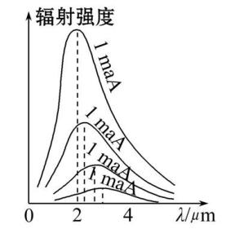C.干涉条纹中明亮的部分是光子到达机会较多的地方

D.大量光子的行为表现为波动性

10：如图为黑体辐射的强度与波长的关系图象,从图象可以看出,随着温度的升高,则 (　　)

A.各种波长的辐射强度都有减少

B.只有波长短的辐射强度增加

C.辐射强度的极大值向波长较短的方向移动

D.辐射电磁波的波长先增大后减小

11：关于康普顿效应下列说法中正确的是 (　　)

A.石墨对X射线散射时,部分射线的波长变短

B.康普顿效应仅出现在石墨对X射线的散射中

C.康普顿效应证明了光的波动性

D.光子具有动量

12：有关光的本性，下列说法正确的是(　　)

A．光既具有波动性，又具有粒子性，这是互相矛盾和对立的

B．光的波动性类似于机械波，光的粒子性类似于质点

C．大量光子才具有波动性，个别光子只具有粒子性

D．由于光既有波动性，又有粒子性，无法只用其中一种去说明光的一切行为，只能认为光具有波粒二象性

13：(多选)实物粒子和光都具有波粒二象性。下列事实中突出体现波动性的是(　　)

A．电子束通过双缝实验装置后可以形成干涉图样

B．β射线在云室中穿过会留下清晰的径迹

C．人们利用慢中子衍射来研究晶体的结构

D．人们利用电子显微镜观测物质的微观结构

E．光电效应实验中，光电子的最大初动能与入射光的频率有关，与入射光的强度无关

14：(多选)1927年戴维森和革末完成了电子衍射实验，该实验是荣获诺贝尔奖的重大近代物理实验之一。该实验装置的简化图如图甲所示，下列说法正确的是(　　)

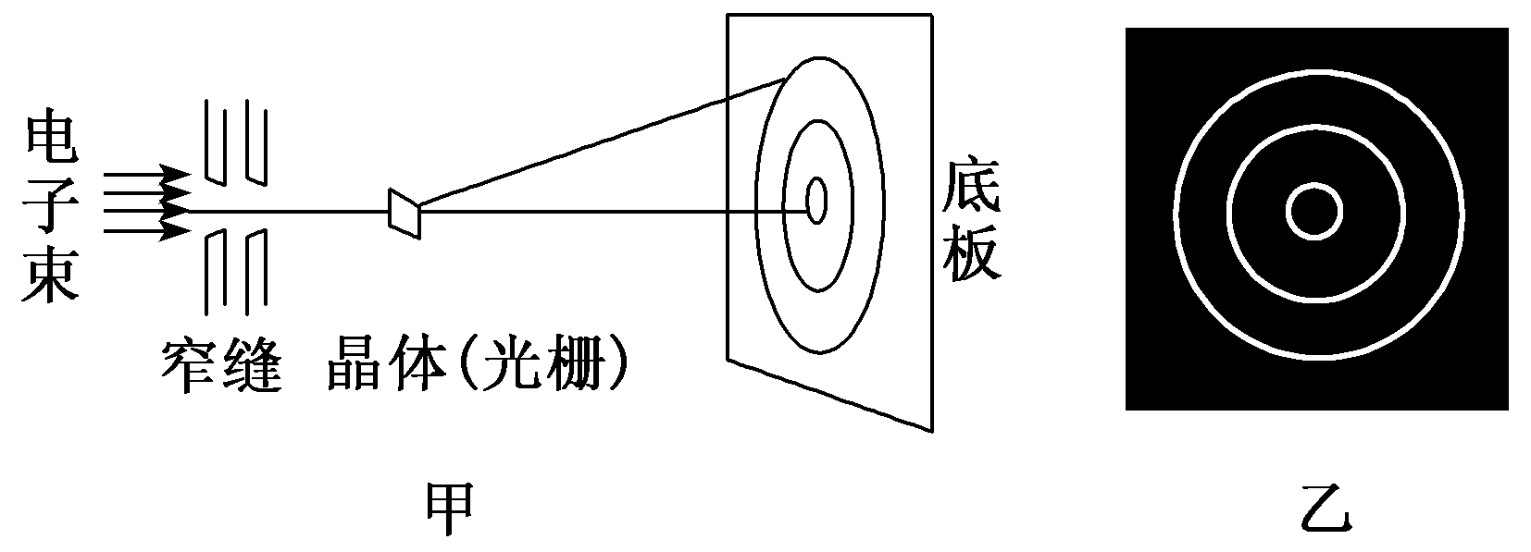A．亮条纹是电子到达概率大的地方

B．该实验说明物质波理论是正确的

C．该实验再次说明光子具有波动性

D．该实验说明实物粒子具有波动性

15：(多选)利用金属晶格(大小约10－10 m)作为障碍物观察电子的衍射图样，方法是让电子通过电场加速后，让电子束照射到金属晶格上，从而得到电子的衍射图样。已知电子质量为*m*，电荷量为*e*，初速度为0，加速电压为*U*，普朗克常量为*h*，则下列说法中正确的是(　　)

A．该实验说明了电子具有波动性

B．实验中电子束的德布罗意波波长为*λ*＝

C．加速电压*U*越大，电子的衍射现象越明显

D．若用相同动能的质子替代电子，衍射现象将更加明显

1.D。根据用紫外线照射铜网,验电器金属箔的张角保持不变;再将一块锌板放置在该铜网后面一定距离处,用同一紫外线照射锌板时,发现金属箔张开角度减小,说明逸出的光电子跑到铜网上,导致其电量减小,当増加紫外线的强度照射铜网,金属箔张角将变更小,由此可知,铜网带正电,故A、B项错误;只有紫外线的频率大于金属锌的截止频率,才会发生光电效应,故D项正确;根据光电效应产生条件,当改用紫光照射,则紫光频率小于紫外线,因此可能不发生光电效应现象,则验电器金属箔不一定张开,故C项错误。

2.D　光电子的最大初动能与入射光的频率成一次函数关系，不成正比；单位时间经过电路的电子数越多，电流越大；不可见光的频率不一定比可见光的频率大，因此用不可见光照射金属不一定比用可见光照射同种金属产生的光电子的初动能大；入射光的频率应大于金属板的极限频率或入射光的波长应小于金属板的极限波长。

3.B　按经典的光的波动理论，光的能量随光的强度的增大而增大，与光的频率无关，金属中的电子必须吸收足够的能量后才能从其中飞出，电子有一个能量积蓄的时间，光的强度越大，单位时间内辐射到金属表面的能量越多，被电子吸收的能量自然也越多，产生的光电子数也越多，故经典波动理论只能解释B项。

4.AD　由*hν*＝*W*0＋*E*k知*h*＝*W*0＋*mv*12，*h*＝*W*0＋*mv*22，又*v*1＝2*v*2，得*W*0＝，A正确，B错误。光的波长小于或等于3*λ*时都能发生光电效应，C错误，D正确。

5.D　光电流的强度与入射光的强度有关，当光越强时，光电子数目会增多，初始时电压增加光电流可能会增加，当达到饱和光电流后，再增大电压，光电流不会增大，故A错误；将电路中电源的极性反接，电子受到电场阻力，到达A极的数目会减小，则电路中电流会减小，甚至没有电流，故B错误；波长为*λ*1(*λ*1>*λ*0)的光的频率有可能大于极限频率，电路中可能有光电流，故C错误；波长为*λ*2(*λ*2<*λ*0)的光的频率一定大于极限频率，电路中一定有光电流，故D正确。

6.C　光子能量*hν*＝2.5 eV的光照射阴极，电流表读数不为零，则能发生光电效应，当电压表读数大于或等于0.6 V时，电流表读数为零，则电子不能到达阳极，由动能定理*eU*＝*mv*m2知，最大初动能*E*km＝*eU*＝0.6 eV，由光电效应方程*hν*＝*E*km＋*W*0知*W*0＝1.9 eV对图乙，当电压表读数为2 V时，电子到达阳极的最大动能*E*km′＝*E*km＋*eU*′＝0.6 eV＋2 eV＝2.6 eV。故C正确。

7.AC　图线在横轴上的截距为截止频率，A正确、B错误；由光电效应方程*E*k＝*hν*－*W*0，可知图线的斜率为普朗克常量，C正确；金属的逸出功为：*W*0＝*hν*0＝ eV＝1.77 eV，光电子的最大初动能与入射光的频率成一次函数关系D错误。

8.B。由图可知,a的饱和电流最大,因此a光束照射时单位时间内产生的光电子数量大,光强大,故A项错误;当光电流为零时,光电管两端加的电压为遏止电压,对应的光的频率为截止频率,根据eU=hν-W,入射光的频率越高,对应的遏止电压U越大。a光、c光的遏止电压相等,所以a光、c光的频率相等,而b光的频率大,能量大,且对应的波长最小,故B项正确,C、D项错误。

9.ACD。由于光的传播不是连续的而是一份一份的,每一份就是一个光子,所以每次通过狭缝只有一个光子,当一个光子到达某一位置时该位置感光而留下痕迹,由于单个光子表现粒子性,即每一个光子所到达的区域是不确定的,但是大量光子表现出波动性,所以长时间曝光后最终形成了图丙中明暗相间的条纹,干涉条纹中明亮的部分是光子到达机会较多的地方,该实验说明了光具有波粒二象性,所以A、C、D项正确,B项错误。

10．C。由图象可以看出,随着温度的升高,各种波长的辐射强度都有增加,且辐射强度的极大值向波长较短的方向移动,故A、B项错误,C项正确;随着温度的升高,黑体的辐射增强,波长变短,频率增大,故D项错误。

11.D。在康普顿效应中,当X射线与晶体中的电子碰撞时,把一部分动量转移给电子,则动量减小,根据λ= $\frac{h}{p}$,知波长增大,故A项错误;康普顿效应不仅出现在石墨对X射线的散射中,不同的光子都可以出现,故B项错误;康普顿效应揭示了光具有粒子性,故C项错误;康普顿效应进一步表明光子具有动量,故D项正确。

12.D　光既具有波动性，又具有粒子性，但不同于宏观的机械波和机械粒子，波动性和粒子性是光在不同的情况下的不同表现，是同一客体的两个不同侧面、不同属性，只能认为光具有波粒二象性，故选项A、B、C错误，D正确。

13.ACD　电子束具有波动性，通过双缝实验装置后可以形成干涉图样，选项A正确。β射线在云室中高速运动时，径迹又细又直，表现出粒子性，选项B错误。人们利用慢中子衍射来研究晶体的结构，体现出波动性，选项C正确。电子显微镜是利用电子束工作的，体现了波动性，选项D正确。光电效应实验，体现的是波的粒子性，选项E错误。

14.ABD　亮条纹是电子到达概率大的地方，该实验说明物质波理论是正确的及实物粒子具有波动性，该实验不能说明光子具有波动性，故选项A、B、D正确，选项C错误。

15.AB　得到电子的衍射图样，说明电子具有波动性，A正确；德布罗意波波长公式*λ*＝，而动量*p*＝＝，两式联立得*λ*＝，B正确；从公式*λ*＝可知，加速电压越大，电子的波长越小，衍射现象就越不明显，C错误；用相同动能的质子替代电子，质子的波长较小，衍射现象相比电子不明显，D错误。